5－15
【岐阜県】
2018年9月9日 豚一貫農場 （岐阜市）
579頭(繁殖75頭、肥育362頭、子豚142頭)
2018年11月16日 畜産センター公園（岐阜市）
21頭(子豚21頭)
2018年12月5日 畜産研究所 （美濃加茂市）
503頭(繁殖184頭、肥育102頭、子豚217頭)
2018年12月10日 いのしし飼養施設 （関市）
22頭(いのしし22頭)
2018年12月15日 農業大学校 （可児市）
10頭（繁殖３頭、肥育７頭）
2018年12月25日 豚一貫農場 （関市）
7,861頭（繁殖751頭、肥育2,410頭、子豚4,700頭）
2019年1月29日 豚一貫農場 （各務原市）
1,662頭＊（繁殖127頭、子豚1,535頭）
（関連と畜場） と畜場 （岐阜市）
（係留頭数）149頭＊
（関連農場） 豚肥育農場 （本巣市）
867頭＊（肥育豚867頭）
（関連農場） 豚一貫農場 （恵那市）
4,284頭＊(親豚121頭、子豚4,163頭)
2019年2月19日 豚肥育農場 （瑞浪市）
5,775頭＊
2019年3月7日 豚一貫農場 （山県市）
1,507頭＊（親豚137頭、子豚1,370頭）
2019年3月23日 豚繁殖農場 （山県市）
3,328頭＊（親豚875頭、子豚2,453頭）
2019年3月30日 豚一貫農場 （美濃加茂市）
666頭＊（親豚72頭、子豚594頭）
【長野県】
（関連農場） 豚肥育農場（宮田村）
2,444頭＊(肥育2,444頭)
（関連と畜場）と畜場（松本市）
（係留頭数）38頭＊
【滋賀県】
（関連農場） 豚肥育農場 （近江八幡市） 699頭＊(肥育699頭)
【大阪府】
（関連農場） 豚肥育農場 （東大阪市） 737頭＊(肥育737頭)
家畜保健衛生所情報
令和6年2月22日
アフリカ豚熱にご注意ください！
近隣諸国で発生がみられるアフリカ豚熱について、日頃から飼養衛生管理基準の遵守を徹底するとともに、正しい知識をもって疾病の侵入・発生の予防にご協力をお願いします。
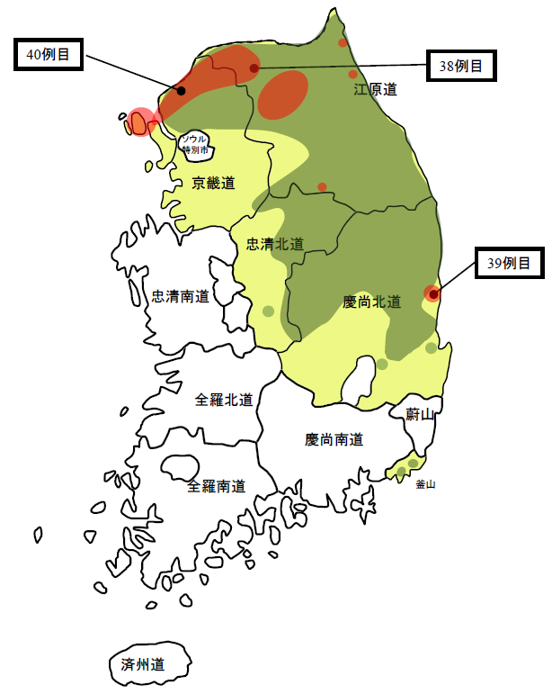
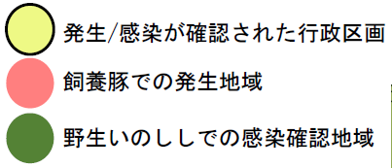
韓国におけるアフリカ豚熱の発生状況 （2024年2月19日時点）
- 2018年8月、中国においてアジア初の発生がみられ、その後、韓国やベトナム等アジア地域で発生が拡大。（令和6年1月時点：アジアの19か国・地域で発生）
【発生状況】

- 特に韓国では、2019年9月の発生確認以来、飼養豚、野生いのししで感染拡大している中、本年1月には釜山広域市の、日本との定期航路のあるフェリー埠頭近辺でも野生いのししの感染が確認。

- 東アジアでアフリカ豚熱が発生していないのは、日本、台湾のみ。

- 違法に持ち込まれた輸入畜産物からも本病ウイルス検出事例あり。
初発生日：2019年9月16日

発 生 数 （豚） ： 40件
感 染 数 （野生いのしし） ： 3,704件

豚、いのしし飼養頭数 ： 約1,122万頭
40例目
38例目
39例目
2023年12月
野生いのししでの感染を初確認
釜山

発生地域へ旅行や出張等で訪れる場合は、豚・いのしし飼養施設に
立ち寄らない、前後の靴底消毒といった対策をお願いします。

【特徴】

- 病原体：アフリカ豚熱ウイルス

- 宿主：豚、いのしし（※人には感染しない）

- 致死率ほぼ100％

- 治療法やワクチンは存在しない

発生予防対策の徹底をお願いします！
- 発生地域への不要不急の渡航自粛
- 海外から肉製品等を持ち込まない
- 消毒による人・車両等を介したウイルスの侵入防止
- 野生動物等の侵入防止（防鳥ネット、防護柵の設置）

養豚農家の方におかれましては、飼料における食品残さの適正利用
（肉を含む場合は90℃以上60分以上の加熱処理）についても、
改めて徹底していただくようお願いします。

毎日観察し、異状が確認された場合は、速やかに家畜保健衛生所へ通報してください。

なお、本疾病に関する詳しい情報は、下記ホームページについてもご確認ください。

＜農林水産省ホームページ：アフリカ豚熱（ASF）について＞

https://www.maff.go.jp/j/syouan/douei/asf.html

令和6年2月16日（金）に栃木県栃木市の養豚農場において、家畜伝染病である豚熱の患畜（国内90例目）が確認されました。
本疾病についても引き続き、防疫対策の徹底をお願いします。
（参考）豚熱の患畜の確認（国内90例目）

＊＊＊＊＊＊＊＊＊＊＊＊＊＊＊＊＊＊＊＊＊＊＊＊＊＊＊＊＊＊＊＊＊＊＊＊＊＊＊＊＊＊＊＊＊＊＊
本情報に関するお問い合わせ及び通報先は
大阪府家畜保健衛生所
〒598-0048 泉佐野市りんくう往来北１－５９
TEL：072-４58-1151 FAX：072-４58-1152
＊＊＊＊＊＊＊＊＊＊＊＊＊＊＊＊＊＊＊＊＊＊＊＊＊＊＊＊＊＊＊＊＊＊＊＊＊＊＊＊＊＊＊＊＊＊＊

